**ФЕДЕРАЛЬНОЕ АГЕНСТВО ЖЕЛЕЗНОДОРОЖНОГО ТРАНСПОРТА**

Федеральное государственное бюджетное образовательное учреждение  
высшего профессионального образования  
**«ПЕТРБУРГСКИЙ ГОСУДАРСТВЕННЫЙ УНИВЕРСИТЕТ ПУТЕЙ СООБЩЕНИЯ ИМПЕРАТОРА АЛЕКСАНДРА I»  
(ФГБОУ ВПО ПГУПС)**

Кафедра «Электроснабжение железных дорог»

Пояснительная записка к курсовому проекту

«Электроснабжение электрифицируемого участка железной дороги»

Выполнил студент Медведеву А.А. Группа IV-ЭС

Руководитель доцент О.А. Степанская

Санкт-Петербург   
2018г.

Содержание

|  |  |  |
| --- | --- | --- |
| Введение...................….……………………………….…………………………………….. | | 3 |
| Задание.……………………………………………….……………………………………… | | 4 |
| 1 | Расчет удельного электропотребления и выбор варианта размещения тяговых подстанций………………………………………………………………. | 5 |
| 1.1 | Количество перевозимых грузов на 5 и 10 год эксплуатации…………………. | 5 |
| 1.2 | Энергия, потребляемая поездом…………………………………………………. | 5 |
| 1.2.1 | Энергии, потребляемая поездом, для четного $W_{ч}$ направления………………. | 6 |
| 1.2.2 | Энергии, потребляемая поездом, для нечетного $W_{н}$ направления…………….. | 7 |
| 1.3 | Удельный расход энергии……………………………………………………….. | 8 |
| 1.4 | Удельная мощность на десятый год эксплуатации…………………………….. | 9 |
| 1.5 | Расстояние между тяговыми подстанциями и сечения контактной подвески.. | 9 |
| 1.6 | Удельное сопротивление тяговой сети………………………………………… | 10 |
| 1.6.1 | Удельное сопротивление контактной подвески……………………………….. | 10 |
| 1.6.2 | Удельное сопротивление рельсов……………………………………………… | 10 |
| 1.7 | Расположение тяговых подстанций …………………………………………….. | 11 |
| 2 | Построение графика движения поездов и его статическая обработка………... | 13 |
| 2.1 | Количество перевозимых грузов в сутки……………………………………… | 13 |
| 2.2 | Количество пар поездов в сутки…………………………………………………. | 13 |
| 2.3 | Время хода поезда по межподстанционной зоне……………………………… | 13 |
| 2.4 | График движения поездов………………………………………………………... | 14 |
| 3 | Расчет необходимых электрических величин…………………………………... | 16 |
| 3.1 | Метод равномерного сечения графика движения поездов……………………. | 16 |
| 3.2 | Аналитический метод расчета…………………………………………………… | 24 |
| 3.2.1 | Средние токи поездов……………………………………………………………. | 24 |
| 3.2.2 | Эффективные токи поезда……………………………………………………….. | 24 |
| 3.2.3 | Среднее число поездов…………………………………………………………… | 24 |
| 3.2.4 | Средний и эффективный токи подстанции Б при следовании одиночных поездов в чётном и нечётном направлениях……………………………………. | 25 |
| 3.2.5 | Средний и среднеквадратичный токи подстанции Б…………………………... | 25 |
| 3.2.6 | Эффективный ток наиболее загруженного фидера……………………………. | 26 |
| 3.2.7 | Максимальное число поездов на фидерной зоне равно……………………….. | 26 |
| 3.2.8 | Максимальный ток фидера………………………………………………………. | 27 |
| 3.2.9 | Средняя потеря напряжения до поезда…………………………………………. | 27 |
| 3.3 | Средние потери мощности в контактной сети…………………………………. | 27 |
| 4 | Выбор оборудования тяговых подстанций……………………………………... | 29 |
| 4.1 | Число и мощность тяговых агрегатов подстанции постоянного тока………… | 29 |
| 4.2 | Число и мощность понизительных трансформаторов…………………………. | 30 |
| 5 | Расчёт токов короткого замыкания и выбор уставок токовых защит………… | 32 |
| 6 | Проверка выбранного оборудования по граничным условиям……………….. | 36 |
| 6.1 | Проверка контактной сети по уровню напряжения……………………………. | 36 |
| 6.2 | Проверка сечения контактной подвески по нагреву…………………………… | 36 |
| Заключение…………………………………………………………………………………... | | 37 |
| Список использованных источников...……………………………………………………. | | 38 |
| Приложение А: График движения поездов………………………………………………... | | 40 |

Введение

На железных дорогах нашей страны две системы электрической тяги: постоянного тока напряжением 3 кВ и переменного тока напряжением 25 кВ промышленной частоты 50 Гц. Система тяги определяется родом тока и значением напряжения в тяговой сети. Для обеих названных систем тяги создан и эксплуатируется разнообразный электроподвижной состав.

Одно и то же напряжение в тяговой сети при заданном роде тока можно получить несколькими способами, поэтому различают системы тяги и системы тягового электроснабжения, реализующие их. Под системой тягового электроснабжения понимают комплекс электротехнических устройств, предназначенных для получения напряжения, подаваемого в тяговую сеть.

Целью данного курсового проектирования является ознакомление с методикой расчета системы электроснабжения участков железных дорог, электрифицируемых на постоянном или переменном токе.

В курсовом проекте решаются следующие задачи:

1. Выбор схемы внешнего электроснабжения;
2. Вопрос размещения тяговых подстанций;
3. Выбор сечения тяговой сети;
4. Расчет сечения проводов, не относящихся к тяговой сети;
5. Вопрос защиты оборудования от токов короткого замыкания;
6. Экономическая оценка целесообразности проекта .

Для расчета системы тягового электроснабжения в курсовом проекте используется метод равномерного сечения графика движения поездов;

ЗАДАНИЕ

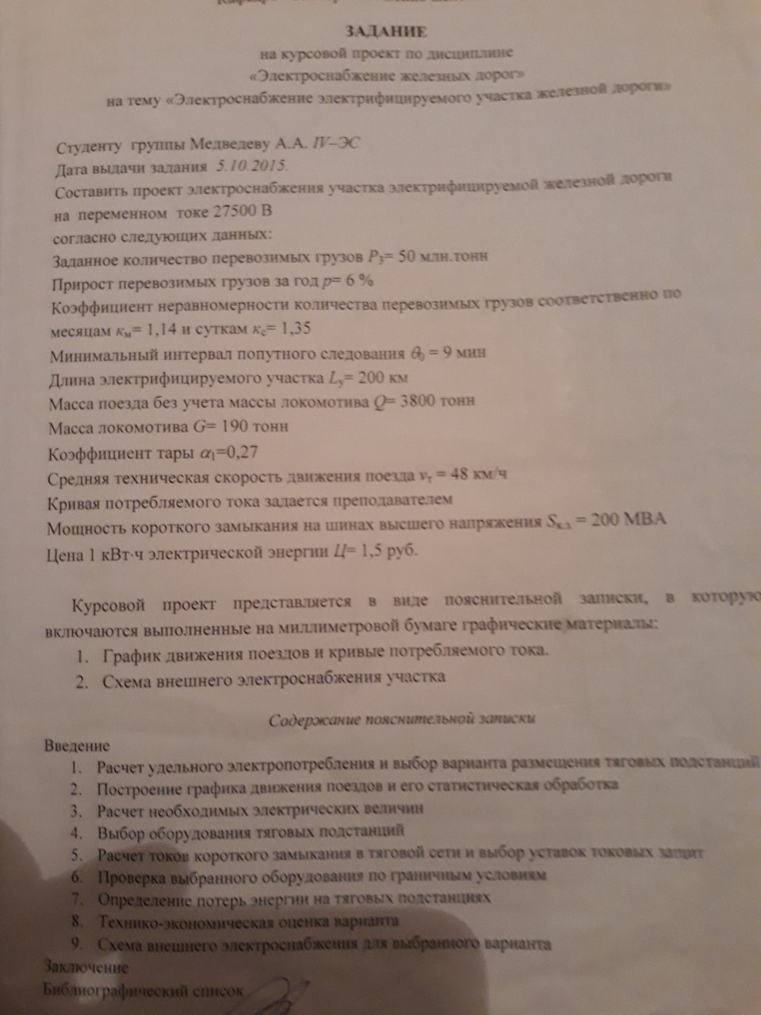

1 Расчет удельного электропотребления и выбор варианта размещения тяговых подстанций

* 1. Количество перевозимых грузов на 5 и 10 год эксплуатации

Количество перевозимых грузов на расчетный год эксплуатации, млн. т, определяется по формуле:

$P=P_{з}×{\left(1+\frac{p}{100}\right)}^{t}$, (1)

где $t$– год эксплуатации, на который рассчитывается количество перевозимых грузов;

$P_{з}$– заданное количество перевозимых грузов;

$p$– прирост количества перевозимых грузов в год.

Использую исходные данные, выполним расчет количества перевозимых грузов на 5 и 10 год эксплуатации:

;

.

;

;

* 1. Энергия, потребляемая поездом

Энергия, потребляемая поездом, $Вт∙ч$, определяется по кривым потребляемого поездом тока:

$W=\frac{1,15×U_{Э}×\sum_{i=1}^{k}{\left(I_{i}×∆S_{i}\right)}}{η_{Э}×η_{ЭС}×v_{Т}}×λ$, (2)

где $1,15$– коэффициент, учитывающий потери электроэнергии при пуске и торможении электровоза;

$U_{Э}$– напряжение на токоприемнике электровоза, принимаемое равным 3000В на постоянном токе и 25000В на переменном токе;

$I_{i}$– среде значение тока поезда на участке $∆S_{i}$ кривой потребляемого тока;

$k$– количество участков, на которое разбита кривая тока;

$η_{Э}$– коэффициент полезного действия электровоза, принимаемый равным 0,87 для электровозов постоянного тока и 0,85 для электровозов переменного тока;

$η_{ЭС}$– коэффициент полезного действия системы электроснабжения, принимаемый равным 0,91 для системы постоянного тока и 0,96 для системы переменного тока;

$v_{Т}$– заданная средняя техническая скорость движения поезда;

$λ$– коэффициент мощности электровоза; вводится только для переменного тока, $λ=0,8$.

1.2.1 Энергии, потребляемая поездом, для четного $W_{ч}$ направления

Среде значение тока поезда $I_{i}$ для четного направления определяем по кривой потребляемого тока на рисунке 1.1.



Рисунок 1.1 – Кривая потребляемого тока четного направления

Выполним расчёт средних значений токов $I_{i}$ поезда на каждом участке $∆S_{i}$

$I_{i12}=\frac{I_{i1}+I_{i2}}{2}=\frac{250+156}{2}=203 (А)$; $I_{i23}=\frac{I_{i2}+I_{i3}}{2}=\frac{156+300}{2}=228 (А)$;

$I_{i34}=\frac{I_{i3}+I_{i4}}{2}=\frac{300+200}{2}=250 (А)$; $I_{i45}=\frac{I_{i4}+I_{i5}}{2}=\frac{200+284}{2}=242 (А)$;

$I_{i56}=\frac{I_{i5}+I_{i6}}{2}=\frac{284+141}{2}=212.5 (А)$; $I_{i67}=\frac{I_{i6}+I_{i7}}{2}=\frac{141+109}{2}=125 (А)$;

$I_{i78}=\frac{I_{i7}+I_{i8}}{2}=\frac{109+250}{2}=179.5 (А)$; $I_{i89}=\frac{I_{i8}+I_{i9}}{2}=\frac{250+275}{2}=262.5 (А)$;

$I_{i910}=\frac{I_{i9}+I_{i10}}{2}=\frac{275+250}{2}=262.5(А)$;

Запишем значения $∆S_{i}$ для каждого участка на кривой (рис.1)

$∆S_{1}=13.3 км$; $∆S_{2}=1.7 км$; $∆S_{3}=10,9 км$; $∆S_{4}=10,7 км$; $∆S_{5}=2,4 км$; $∆S_{6}=12 км$; $∆S_{7}=6,8 км$; $∆S_{8}=6,4 км$; $∆S_{9}=7,9 км$;

Подставив исходные и полученные данные, энергия, потреблённая поездом, для четного $W_{ч}$ направления составит

$$W_{ч}=\frac{1,15×25000×15748,75}{0,85×0,96×48}×0,8=9021094$$

$$W_{ч}=9021094 Вт∙ч.$$

1.2.2 Энергии, потребляемая поездом, для нечетного $W_{н}$ направления

Среде значение тока поезда $I_{i}$ для нечетного направления определяем по кривой потребляемого тока на рисунке 1.2.

Рисунок 1.2 – Кривая потребляемого тока нечетного направления

Выполним расчёт средних значений токов $I_{i}$ поезда на каждом участке $∆S_{i}$:

$I_{i12}=\frac{I_{i1}+I_{i2}}{2}=\frac{61+61}{2}=61 (А)$; $I_{i23}=\frac{I_{i2}+I_{i3}}{2}=\frac{61+275}{2}=168 (А)$;

$I_{i34}=\frac{I_{i3}+I_{i4}}{2}=\frac{275+275}{2}=275 (А)$; $I_{i45}=\frac{I_{i4}+I_{i5}}{2}=\frac{275+61}{2}=168 (А)$;

$I_{i56}=\frac{I_{i5}+I_{i6}}{2}=\frac{61+61}{2}=61 (А)$; $I_{i67}=\frac{I_{i6}+I_{i7}}{2}=\frac{61+336}{2}=198,4 (А)$;

$I_{i78}=\frac{I_{i7}+I_{i8}}{2}=\frac{336+330}{2}=332,8 (А)$; $I_{i89}=\frac{I_{i8}+I_{i9}}{2}=\frac{330+61}{2}=195,3 \left(А\right)$;

$I_{i910}=\frac{I_{i9}+I_{i10}}{2}=\frac{61+175}{2}=118,0 (А)$; $I_{i1011}=\frac{I_{i10}+I_{i11}}{2}=\frac{175+325}{2}=250 (А)$;

$I_{i1112}=\frac{I_{i11}+I_{i12}}{2}=\frac{325+241}{2}=282,8 (А)$; $I_{i1213}=\frac{I_{i12}+I_{i13}}{2}=\frac{241+125}{2}=182,8 \left(А\right)$;

$I_{i1314}=\frac{I_{i13}+I_{i14}}{2}=\frac{125+100}{2}=112,5 (А)$;

Запишем значения $∆S_{i}$ для каждого участка на кривой (рис.2):

$∆S_{1}=12 км$; $∆S_{2}=1,3 км$; $∆S_{3}=15,0 км$; $∆S_{4}=3,6 км$; $∆S_{5}=3,2 км$;

$∆S_{6}=0 км$; $∆S_{7}=3,9 км$; $∆S_{8}=5,1 км$; $∆S_{9}=8,3 км$; $∆S_{10}=0,9 км$; $∆S_{11}=12,1 км$; $∆S_{12}=0,8 км$; $∆S_{13}=5,3 км$.

Подставив исходные и полученные данные, энергия, потреблённая поездом, для нечетного $W_{н}$ направления составит:

.

* 1. Удельный расход энергии

Удельный расход энергии, $\frac{Вт∙ч}{т∙км}$, поределяется по формуле:

$ω=\frac{W}{\left(G+Q_{З}\right)×S}$, (3)

где $S$– длина участка, на котором задана кривая потребляемого тока, км;

$Q_{З}$– масса поезда без учета массы локомотива, т;

$G$– масса локомотива, т.

Удельный расход энергии для четного направления $ω_{ч}$ составит

$$ω_{ч}=\frac{9021094,2}{\left(190+3800\right)×72}=31,4$$

$ω_{ч}=31,4\frac{Вт∙ч}{т∙км}$.

Удельный расход энергии для нечетного направления $ω_{н}$ составит

.

* 1. Удельная мощность на десятый год эксплуатации

Удельная мощность на десятый год эксплуатации, кВт/км, определяется по формуле:

$P_{ср}=\frac{1,1×P_{10}×\left(1+α_{1}\right)×\left(ω_{ч}+ω_{н}\right)×{10}^{-3}}{8760×2}$, (4)

где $1,1$– коэффициент, учитывающий дополнительные потери энергии на маневры и в зимних условиях работы;

$α_{1}$– коэффициент траты;

$8760$– число часов году.

Подставив известные данные, определим удельную мощность на десятый год эксплуатации

.

* 1. Расстояние между тяговыми подстанциями и сечения контактной подвески

Расстояние между тяговыми подстанциями определяется в зависимости от $P_{ср}$ по номограммам [3, с. 331, 332].

По таблице 1 [1] выбираем марку и площадь сечения проводов контактной подвески.

Результат выбора приведен в таблице 1.

Таблица 1

|  |  |  |  |
| --- | --- | --- | --- |
| Расстояние между тяговыми подстанциями, км | Марка и площадь сечения проводов | Тип рельса | Удельное сопротивление тяговой сети, Ом/км |
| 40 | М-120+ТФ-100 | Р65 | 0,142 |

* 1. Удельное сопротивление тяговой сети

Сопротивления для тяговой сети для переменного тока выбираются по табл. 3 в Методическом пособие.

$$r_{0}=0,142Ом, x_{0}=0,489Ом, Z_{0}=0.510Ом$$

1.6.2 Удельное сопротивление рельсов

Удельное сопротивление рельсов определяется по формуле:

$r_{ЭП}=\frac{2}{N×m_{р}}$, (7)

где $N$– число ниток рельсов, равное 4 для двухпутного участка;

$m_{р}$– масса погонного метра рельса, кг.

Масса погонного метра для рельса типа Р65 (см. табл.1) составит:

.

;

.

* 1. Расположение тяговых подстанций

Схема внешнего электроснабжения электрифицированной железной дороги должна обеспечивать питание тяговых подстанций на условиях, предусмотренных для потребителей с электроприёмниками первой категории, которая предусматривает, при выходе из работы одной из подстанций (секции шин) энергосистемы или питающей линии, резервирование питания тяговой подстанции.

Для этого тяговые подстанции должны иметь, как правило, двухстороннее питание от двух подстанций энергосистемы или по двум радиальным линиям от разных систем шин одной подстанции энергосистемы, имеющий не менее двух источников питания.

В данном курсовом проекте предусматривается двойная линия ВЛ 110 кВ, с размещением одноцепных ВЛ каждая на своих опорах, с двухсторонним питанием на участке между опорными подстанциями.

Схема расположения тяговых подстанций представлена на рисунке 1.3.



Рисунок 1.3 – Расположение тяговых подстанций

2 Построение графика движения поездов и его статическая обработка

2.1 Количество перевозимых грузов в сутки

Количество перевозимых грузов в сутки с учетом коэффициентов неравномерности на пятый год эксплуатации определяется по формуле:

$P_{5c}=\frac{P_{5}×k_{M}×k_{c}}{12×30}$, (8)

где $P_{5}$– количество перевозимых грузов на пятый год эксплуатации, т;

$k_{M}, k_{c}$– заданные коэффициенты неравномерности количества перевозимых грузов соответственно по месяцам и суткам;

12 – число месяцев в году;

30 – число дней в месяце.

$$P_{5c}=\frac{66,9×{10}^{6}×1,14×1,35}{12×30}=285997,5$$

$P_{5c}=285997,5$ тонн.

2.2 Количество пар поездов в сутки

Количество пар поездов в сутки на пятый год эксплуатации определяется по формуле:

$N_{5c}=\frac{P_{5c}×(1+α_{1})}{2×Q_{з}}$, (9)

где величины $α_{1}$ и $Q_{з}$ берутся из задания к курсовому проекту.

$$N_{5c}=\frac{285997,5×(1+0,27)}{2×3800}=48$$

$N_{5c}=48$ пар поездов.

2.3 Время хода поезда по межподстанционной зоне

Время хода поезда по межподстанционной зоне, мин, определяется по формуле:

$t_{п}=\frac{60×L}{v_{Т}}$, (10)

где $L$– расстояние между тяговыми подстанциями.

$$t_{п}=\frac{60×40}{48}=50$$

$t_{п}=50$ мин.

2.4 График движения поездов

График движения поездов строится на период, равный 12 часов, для числа пар поездов ${N_{5c}}/2=\frac{48}{2}=24$. Расположение поездов в графике выбирается произвольно, но с интервалом попутного следования не меньше $θ_{0}=9$ мин.

В графике предусматривается технологическое окно равное 2 часам. Сбоку от графика движения поездов пристраиваются кривые потребляемого тока и номограмма для определения токов фидеров, узловая схема питания.

Графики строятся с соблюдением следующих масштабов:

|  |  |  |
| --- | --- | --- |
| времени | 1 мин | 1 мм |
| расстояния | 1 км | 5 мм |
| тока | 1 А | 0,5 мм |

Графические материалы к методу сечения графика движения поездов представлены в **приложении А** к курсовому проекту.

После построения производится равномерное сечение графика движения поездов через 10 мин и в каждом сечении подсчитывается число поездов, одновременно находящихся на межподстанционной зоне, для обоих вариантов.

Определяется число схем каждого типа:

m0 − на зоне питания нет поездов;

m1 − на зоне питания один поезд;

m2 − на зоне питания два поезда;

m3 − на зоне питания три поезда;

Рассчитываются вероятности появления одновременно 0, 1, 2, 3 поездов:

$P_{0}=\frac{m_{0}}{72}=\frac{12}{72}=0,167;$

$P_{1}=\frac{m_{1}}{72}=\frac{0}{72}=0;$

$P_{2}=\frac{m_{2}}{72}=\frac{4}{72}=0,056;$

$P_{3}=\frac{m_{3}}{72}=\frac{0}{72}=0;$

$P_{4}=\frac{m_{4}}{72}=\frac{4}{72}=0,056;$

$P_{5}=\frac{m_{5}}{72}=\frac{4}{72}=0,056;$

$P_{6}=\frac{m_{6}}{72}=\frac{0}{72}=0;$

$P_{7}=\frac{m_{7}}{72}=\frac{4}{72}=0,056;$

$P_{8}=\frac{m_{8}}{72}=\frac{0}{72}=0;$

$P_{9}=\frac{m_{9}}{72}=\frac{4}{72}=0,056;$

$P_{10}=\frac{m_{10}}{72}=\frac{6}{72}=0,083;$

$P_{11}=\frac{m_{11}}{72}=\frac{36}{72}=0,5;$

$P_{12}=\frac{m_{9}}{72}=\frac{0}{72}=0;$

По результатам расчетов строим гистограммы распределения числа поездов (рисунок 2.1).

Рисунок 2.1 – Гистограмма распределения числа поездов

3 Расчет необходимых электрических величин

Назначение расчетов системы электроснабжения и величины, определяемые при этих расчетах, изложены в [4]. В курсовом проекте используются два метода расчета – метод равномерного сечения графика движения поездов и аналитический.

3.1 Метод равномерного сечения графика движения поездов

При этом методе вначале надо рассчитать полученные при сечении графика движения поездов мгновенные схемы для разного числа поездов, одновременно находящихся на межподстанционной зоне (1, 2, 3,…, nм).

Для расчета схем с одним поездом разделим межподстанционную зону на 9 одинаковых отрезков.

При большем числе поездов (2, 3, и т.д.) из мгновенных схем каждого типа, полученных при сечении графика движения поездов, выбираем случайным образом 7 схем, различающихся положениями поездов и потребляемыми токами.

Для каждой мгновенной схемы рассчитываем токи питающих линий, плеч питания, тяговых подстанций, потери напряжения до поездов, потери мощности в целом для схемы. Данные расчета заносим в табл. 2 для расчета методом сечения для одного поезда и табл. 3 для расчета методом сечения для двух и более поездов. В таблицах приняты следующие обозначения:

i1, i2, i3 – мгновенные токи поездов, полученные по кривым потребляемого тока для каждого положения поездов;

iA11, iA21, iБ31, iБ41 – доли токов первого поезда, приходящихся на фидеры подстанций А и Б, полученные с использованием номограммы;

iA12, iA22, iБ32, iБ42 – то же для второго поезда и т.д.;

iA1, iA2, iБ3, iБ4 – токи фидеров;

iA, iБ – токи тяговых подстанций.

С учетом равномерного расположения тяговых подстанций и одинаковых кривых потребляемого тока в межподстанционных зонах можно принять:

iБ = iA1 + iA2 + iБ3 + iБ4. (11)

$∆u_{Ч}, ∆u_{Н}$– потери напряжения, соответственно до четного и нечетного поездов.

$∆p$– потери мощности в тяговой сети, определяемые для одного поезда отдельно для чётного и нечётного поездов, а для схем с большим числом поездов в целом для мгновенной схемы.

Распределение токов поездов по питающим линиям производится с помощью номограммы, которая показывает относительную долю тока поезда, приходящуюся на питающую линию.

По полученным мгновенным значениям на зоне питания для одного поезда вычисляются:

средние токи

; (12)

. (13)

квадраты эффективных токов

; (14)

. (15)

средние потери напряжения до поезда

; (16)

. (17)

средние потери мощности

; (18)

, (19)

где k – число мгновенных схем.

Таблица 2

Таблица 3

Для двух и более поездов составлены мгновенные схемы.

Для мгновенных схем, мгновенные потери напряжения до поезда и мгновенные потери мощности определены по формулам:

, (20)

где ∆u – мгновенные потери напряжения до поезда, В;

i - ток фидера, А;

l – расстояние от подстанции до поезда, км.

 (21)

где ∆р – мгновенные потери мощности, Вт;

i1, i2  - токи поездов, А

*Сечение 3*

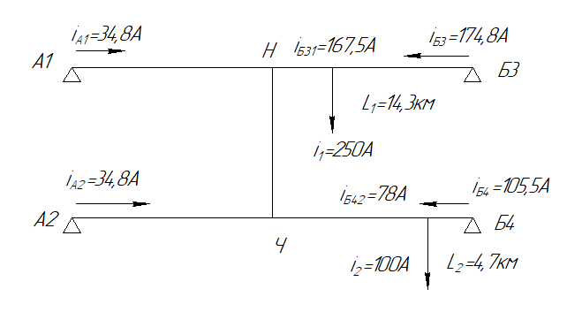

$∆u_{Н}=i_{Б3}∙L_{1}∙r_{0}=174,8∙14,3∙0.142=355,0 В$;

$∆u_{Ч}=i_{Б4}∙L_{2}∙R_{0}=105,5∙4,7∙0.142=70,4 В$;

$∆p=i_{1}∙∆u_{Н}+i_{2}∙∆u_{Ч}=250∙355,0+100∙70,4=95795.2 Вт$.

*Сечение 7*

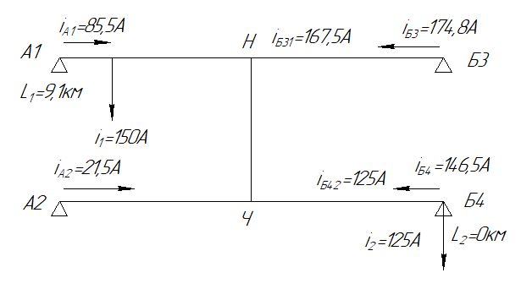

$∆u_{Н}=i_{А1}∙L_{1}∙r_{0}=85,5∙9,1∙0.142=110,5 В$;

$∆u_{Ч}=i_{Б4}∙L_{2}∙R_{0}=146,5∙0∙0.142=0 В$;

$∆p=i_{1}∙∆u_{Н}+i_{2}∙∆u_{Ч}=150∙110,5+125∙0=16572.5 Вт$.

*Сечение 9*

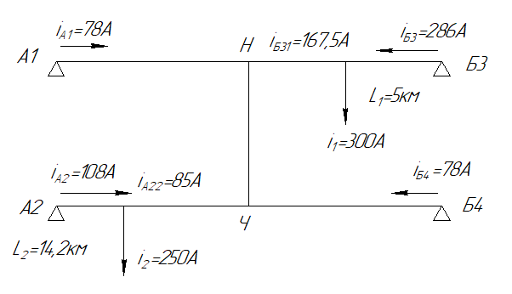

$∆u_{Н}=i_{Б3}∙L_{1}∙r_{0}=286∙5∙0.142=203,1 В$;

$∆u_{Ч}=i_{А2}∙L_{2}∙R_{0}=108∙14,2∙0.142=217,8 В$;

$∆p=i_{1}∙∆u_{Н}+i_{2}∙∆u_{Ч}=300∙203,1+250∙203,1=115360,8 Вт$.

*Сечение 13*

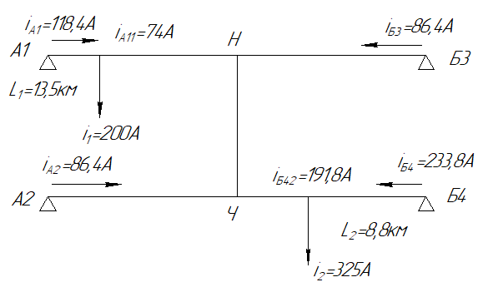

$∆u_{Н}=i_{А1}∙L_{1}∙r_{0}=118,4∙13,5∙0.142=227,0 В$;

$∆u_{Ч}=i_{Б4}∙L_{2}∙R_{0}=233,8∙8,8∙0.055=292,1 В$;

$∆p=i_{1}∙∆u_{Н}+i_{2}∙∆u_{Ч}=200∙227+325∙292,=140331.5 Вт$.

*Сечение 27*

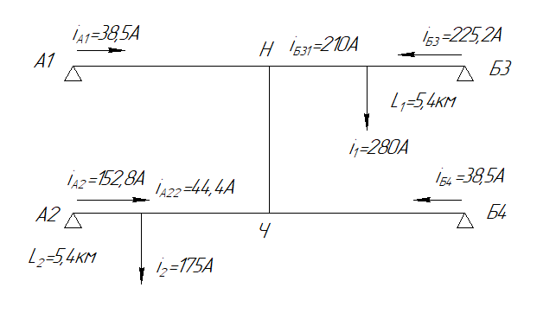

$∆u_{Н}=i_{Б3}∙L_{1}∙r_{0}=225,2∙5,4∙0.142=172,7 В$;

$∆u_{Ч}=i_{А2}∙L_{2}∙R_{0}=152,8∙5,4∙0.142=117,2 В$;

$∆p=i_{1}∙∆u_{Н}+i_{2}∙∆u_{Ч}=280∙172,7+175∙117,2=68852.9Вт$.

*Сечение 41*

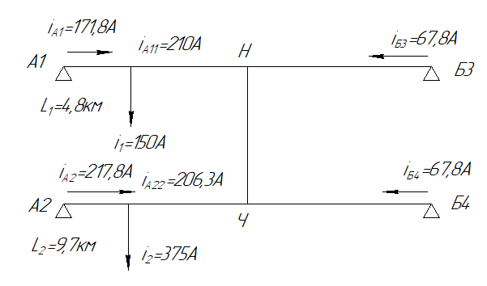

$∆u_{Н}=i_{А1}∙L_{1}∙r_{0}=171,8∙4,8∙0.142=117,1В$;

$∆u_{Ч}=i_{А2}∙L_{2}∙R_{0}=217,8∙9,7∙0.142=299,9 В$;

$∆p=i_{1}∙∆u_{Н}+i_{2}∙∆u_{Ч}=150∙117,1+375∙299,9=130033.0Вт$.

*Сечение 56*

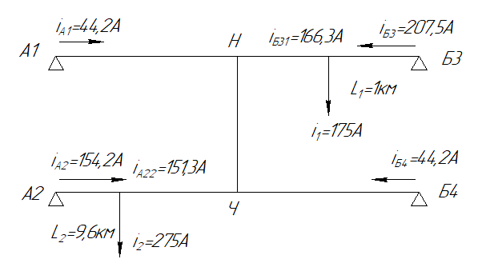

$∆u_{Н}=i_{Б3}∙L_{1}∙r_{0}=207,5∙1∙0.142=29,5 В$;

$∆u_{Ч}=i_{А2}∙L_{2}∙R_{0}=154,2∙9,6∙0.142=210,2В$;

$∆p=i_{1}∙∆u_{Н}+i_{2}∙∆u_{Ч}=175∙29,5+275∙210,2=62950.4Вт$.

3.2 Аналитический метод расчета

Для расчёта необходимы следующие величины:

- средние и эффективные токи одиночно следующих поездов четного и нечетного направлений: Iпч,ср, Iпн,ср, Iпч,э, Iпн,э;

- средние числа поездов, одновременно находящихся на зоне питания в четном и нечетном направлениях.

С учетом принятого условия, что количества перевозимых грузов по направлениям одинаковы, числа поездов, одновременно находящихся на зоне питания в четном и нечетном направлениях, равны:

$$n_{Ч}=n_{Н}=\frac{n_{с}}{2}$$

3.2.1 Средние токи поездов

Средние токи поездов принимаются равными значениями, полученным при методе сечения графика движения поездов.

Результирующий средний ток поезда

$$I_{П,СР}=\frac{I_{ПЧ,СР}+I_{ПН,СР}}{2}=\frac{185+218,3}{2}=201,65 А$$

3.2.2 Эффективные токи поезда

Эффективные токи поездов берутся из таблицы 2. Результирующий среднеквадратичный ток поезда определяется из соотнашения:

$$I_{П,Э}^{2}=\frac{I_{ПЧ,Э}^{2}+I_{ПН,Э}^{2}}{2}=\frac{40788,3+49452,3}{2}=45120,3 А^{2}$$

3.2.3 Среднее число поездов

Среднее число поездов, одновременно находящихся на межподстанционной зоне, равно:

$n_{C}=\frac{N_{5c}×t_{П}}{Т}$;

где Т – период графика, равный 720 мин;

- количество пар поездов в сутки;

- время хода.

$$n_{C}=\frac{48×50}{720}=3$$

3.2.4 Средний и эффективный токи подстанции Б при следовании одиночных поездов в чётном и нечётном направлениях

Средний и эффективный токи подстанции Б при следовании одиночных поездов в чётном и нечётном направлениях определены по данным табл. 2. В данной работе кривые потребления тока на всех межподстанционных зонах приняты одинаковыми, поэтому для расчётов токов подстанции Б использованы равенства:

IА1 = IБ1, IА2 = IБ2.

Ток подстанции Б от поездов, следующих по межподстанционной зоне А-Б:

I’Б = IБ3 + IБ4.

Ток подстанции Б от поездов, проходящих по следующей межподстанционной зоне

I”Б = IБ1 + IБ2 = IА1 + IА2.

В результате средний ток подстанции Б от одиночного поезда равен соответствующему среднему току поезда Iпч,ср и Iпн,ср, а среднеквадратичный ток - соответственно среднеквадратичным токам Iпч,э и Iпн,э.

Средний ток подстанции Б при равных по длине межподстанционных зонах для чётного и нечётного поездов:

$I_{Б,ср1}=\frac{I_{ПЧ,СР}+I_{ПН,СР}}{4}=\frac{185+218,3}{4}=100,82 А$.

Аналогично определяем квадратичные значения эффективного тока подстанции Б от чётного и нечётного поездов:

$I_{Б,э1}^{2}=\frac{I_{ПЧ,Э}^{2}+I_{ПН,Э}^{2}}{4}=\frac{40788,3+49452,3}{4}=22560,2 А^{2}$.

3.2.5 Средний и среднеквадратичный токи подстанции Б

Средний ток подстанции Б определяется из соотношения:

$I_{Б,ср}=2∙n_{C}∙I_{Б,ср1}=2∙3∙185=1110А$.

Средний квадратичный ток подстанции Б определяется из соотношения:

$I_{Б,э}^{2}=I_{Б,ср}^{2}+D_{Б}$, (22)

где $D_{Б}=2∙n_{C}∙D_{1}$– дисперсия тока подстанции Б;

$D_{1}=I_{Б,э1}^{2}-I_{Б,ср1}^{2}$– дисперсия тока одиночного поезда.

$D_{1}=40788,3-{185}^{2}=6563,3$;

$D_{Б}=2∙1∙6563,3$ =13126,6

$I_{Б,э}^{2}={1110}^{2}+13126,6=1245226,6А^{2}$.

3.2.6 Эффективный ток наиболее загруженного фидера

Эффективный ток наиболее загруженного фидера вычисляется для максимального числа поездов n0, одновременно находящихся на зоне питания, что соответствует минимальному интервалу между поездами, т.е.

$n_{0}=\frac{N_{0}∙t_{П}}{Т}$, (23)

где $N_{0}=\frac{1440}{Θ_{0}}$– максимальная пропускная способность за сутки.

$N_{0}=\frac{1440}{9}=160 поездов$.

$n_{0}=\frac{160*50}{720}=11 поездов$.

3.2.7 Максимальное число поездов на фидерной зоне равно:

$n_{ФМ}=\frac{1}{4}∙n_{0}=\frac{1}{4}∙11=2,8поездов$.

Из табл. 2 определён фидер с наибольшим средним током Iф,ср1 при следовании одиночных поездов чётного и нечётного направлений.

Для этого фидера в табл. 2 вычислен эффективный ток фидера Iф,э1,

Iф,ср1= 62,9 А; Iф,э1=181,5 А.

Квадрат эффективного тока фидера при nфм поездах равен:

$I_{Ф,Э}^{2}={\left(n_{ФМ}∙I_{Ф,ср1}\right)}^{2}+n_{ФМ}∙D_{Ф1}$,

где $D_{Ф1}$– дисперсия тока фидера при движении одного поезда.

$D_{Ф1}=I_{Ф,Э1}^{2}-I_{Ф,СР}^{2}=6573,0-3956,41=2616,6 А^{2}$.

$I_{Ф,Э}^{2}={\left(2,8 ∙62,9 \right)}^{2}+2,8∙2616,6=38344,7А^{2}$,

Iф,э=195,8 А

3.2.8 Максимальный ток фидера

Так как в данном курсовом проекте nфм > 2, то максимальное значение тока фидера определено по формуле:





3.2.9 Средняя потеря напряжения до поезда

Средние потери напряжения до поезда определено по формуле:

${∆U}_{СР}={∆U}_{СР,1}+\frac{I_{П,СР}∙L∙r_{0}}{12}∙\left(\frac{n_{C}}{2}-n^{'}\right)$, (24)

где ${∆U}_{СР,1}$– средняя потеря напряжения от одного поезда, берется по данным табл. 2;

$n^{'}=\frac{t_{П}}{Т}=\frac{50}{720}=0,07 поездов$.

Расчёт потерь напряжений:

${∆U}_{СР,Ч}=82,4 В$; ${∆U}_{СР,ПН}=177,7 В$.

${∆U}_{СР, Ч}=82,4 +\frac{432,9∙72∙0,142}{12}∙\left(\frac{1}{2}-0,07\right)=241В$,

${∆U}_{СР, Н}=177,7 +\frac{432,9∙72∙0,142}{12}∙\left(\frac{1}{2}-0,07\right)=336,3 В$.

3.3 Средние потери мощности в контактной сети

Средние потери мощности в тяговой сети:

${∆P}_{тс}=\frac{n_{C}}{2}∙\left({∆U}_{СР,Ч}∙I_{ПЧ,СР}+{∆U}_{СР,Н}∙I_{ПН,СР}\right)$, (25)

${∆P}_{тс}=\frac{1,4}{2}∙\left(241∙185+336,3 ∙218,3\right)=117999,3 Вт$.

Все результаты методов расчета представлены в таблице 4.

|  |  |  |  |  |
| --- | --- | --- | --- | --- |
| Величина | Методы расчета | | | |
| Метод сечения графика движения поезда | | Аналитический метод | |
| Обозначение величины | Значение величины | Обозначение величины | Значение величины |
| Среднее число поездов, одновременно находящихся на зоне питания | - | - | nc | 1 |
| Средний ток поезда, А | IПЧ,СР | 185 | IПЧ,СР | 185 |
| IПН,СР | 218,3 | IПН,СР | 218,3 |
|  |  | IП,СР1 |  |
| Среднеквадратичный ток поезда, А | IПЧ,Э | 222,38 | IПЧ,Э | 222,38 |
| IПН,Э | 201,96 | IПН,Э | 201,96 |
|  |  | IП,Э1 |  |
| Среднеквадратичный ток наиболее загруженного фидера, А | IФ,Э | 195,8 | IФ,Э | 195,8 |
| Максимальный ток фидера, А | IФ,М | 432,9 | IФ,М | 432,9 |
| Средний ток тяговой подстанции Б, А | IБ,СР | 185 | IБ,СР | 185 |
| Среднеквадратичный ток тяговой подстанции Б, А | IБ,Э | 201,96 | IБ,Э | 201,96 |
| Средняя потеря напряжения до подстанции Б, В | ΔUПЧ,СР | 177,7 | ΔUПЧ,СР | 177,7 |
| ΔUПН,СР | 82,4 | ΔUПН,СР | 82,4 |
| ΔUП,СР | 130,05 | ΔUП,СР | 130,05 |
| Средняя потеря мощности в тяговой сети, кВт | ΔPТС | 117999,3 | ΔPТС | 117999,3 |

Сравнив два метода расчета, можно заметить, что метод равномерного сечения поездов дает более точные значения, чем аналитический метод. Недостатком метода равномерного сечения поездов является его трудоемкость и более усложненный процесс расчета связанный с самим графиком движения поездов.

4. Выбор оборудования тяговых подстанций

К основному оборудованию тяговых подстанций относятся выпрямительные агрегаты тяговых подстанций постоянного тока и понизительные трансформаторы тяговых подстанций постоянного тока и переменного тока.

4.1 Число и мощность понизительных трансформаторов

Число и мощность понизительных трансформаторов определяется по суммарной мощности на тягу и районные потребители:

Sпт = (Sт + Sp)⋅кp, (26)

;



Здесь  и - эффективные токи соответственно более и менее загруженного плеч питания.

Sp − мощность районной нагрузки, принимаемая в пределах до 0,25 мощности на тягу;

кр − коэффициент, учитывающий разновременность максимумов тяги и районной нагрузки, принимаемый равным 0,97.

вариант 2:

Sпт = (12337,2 + 0,25⋅12337,2)⋅0,97 = 14958,86 кВт.

Выбирается трехобмоточный понизительный трансформатор типа ТДТНЖ–16000/110У1 UВН = 115 кВ; UСН = 27,5 кВ; UНН = 6,6 кВ;

Pхх = 21 кВт; Pкз = 100 кВт; uк: ВН-СН = 10,5%, ВН-НН = 17,5%, СН-НН = 6,5%; iхх = 0,84%.

Число понизительных трансформаторов

 (27)

где Sпт,н − номинальная мощность трансформатора;

кпер − коэффициент перегрузки трансформатора, допускаемый техническими условиями.

вариант 2:



По полученным значениям мощности выбран понизительный трансформатор.

Таблица 4 Параметры выбранного трансформатора

|  |  |  |
| --- | --- | --- |
| Параметры трансформаторов | | 1 и 2 варианты |
| Марка трансформатора | | ТДТНЖ–16000/110У1 |
| Мощность трансформатора, кВА | | 16000 |
| Номинальное напряжение обмоток, кВ | Uвн | 115 |
| Uсн | 27,5 |
| Uнн | 6,6 |
| Напряжение короткого замыкания, % | uк,вн-сн | 10,5 |
| uк,вн-нн | 17,5 |
| uк,сн-нн | 6,5 |
| Потери холостого хода, кВт | | 21 |
| Потери короткого замыкания, кВт | | 100 |
| Ток холостого хода, % | | 0,84 |

5 Расчёт токов короткого замыкания и выбор уставок токовых защит

Минимальные токи короткого замыкания рассчитаны для двух точек – на посту секционирования и на шинах соседней подстанции. Расчетная схема и схемы замещения для расчетов токов короткого замыкания представлены на рисунке 5.1 и 5.2.



Рисунок 5.1 – Расчётная схема

Минимальный ток короткого замыкания в точке К1:

$$I_{КЗ,МИН}=\frac{U_{н}*10*\left(1-p\right)}{\sqrt{{\left(2*U_{H}^{2}*\left(\frac{I}{S_{кз}}+\frac{U_{кп\%}}{100*S_{птн}}\right)*{10}^{3}+x_{0}l_{k}\right)}^{2}+{\left(r_{0}*l_{k}\right)}^{2}}} (28)$$

где Uн−номинальное напряжение на тяговой подстанции, 27,5 кВ.

Sпт,н – мощность понизительного трансформатора, кВА;

uкпт% − напряжение короткого замыкания понизительного трансформатора;

uкпт% = 0,5⋅(uвн-нн% + uсн-нн% - uвн-сн%). (29)

uкпт% = 0,5⋅(17,5 + 6,5 – 10,5) =6,75

− расстояние до точки короткого замыкания, равное при расположении поста секционирования посередине ½L.

Для точки К2 необходимо вычислить полное сопротивление тяговой сети:

 

$$I_{КЗ,МИН}=\frac{27500*10∙\left(1-0.05\right)}{\sqrt{{\left({2*27500}_{}^{2}*\left(\frac{I}{200*{10}^{6}}+\frac{6.75}{100*16000}\right)*{10}^{3}+0.418*36\right)}^{2}+{\left(0.142*36\right)}^{2}}}=345A$$

При коротком замыкании в точке К2 . Полное сопротивление тяговой сети можно принять

$$I_{КЗ2,МИН}=\frac{27500*10∙\left(1-0.05\right)}{\sqrt{{\left({2*27500}_{}^{2}*\left(\frac{I}{200*{10}^{6}}+\frac{6.75}{100*16000}\right)*{10}^{3}+20.064\right)}^{2}+{\left(6.816\right)}^{2}}}=410A$$





При выполнении условия Iкз,мин>Iф,м выбираются уставки защит.

При переменном токе первичный ток уставки максимальных токовых защит должен удовлетворять условиям:

 (для подстанции),

где кн−коэффициент надежности, принятый равным 1,2;

кч−коэффициент чувствительности, принятый равным 1,5.

Условие Iкз,мин>Iф,м выполняется (345>190,73):



$$1.2*190.73≤I_{y}≤\frac{345}{1.5}$$

$$228.9≤I_{y}≤172$$

$$I_{y}≤172$$

(для поста секционирования),



6. Определение потерь энергии на тяговых подстанциях

Потери энергии на тяговой подстанции складываются из потерь энергии ΔWпт в понизительных трансформаторах, Wвт - в тяговых трансформаторах выпрямительных агрегатов и ΔWв – в выпрямителях и вычисляются через потери мощности в названных устройствах:

ΔWпт = ΔРпт⋅nпт⋅Tпт;

ΔWвт = ΔРвт⋅nвт⋅Tвт;

ΔWв = ΔРв⋅nв⋅Tв,

где ΔРпт, ΔРвт, ΔРв − средние потери мощности в понизительном трансформаторе, тяговом трансформаторе и выпрямителе,

nпт, nвт, nв − число параллельно работающих понизительных трансформаторов, тяговых трансформаторов и выпрямителей,

Tпт = Tвт = Tв − время работы в году, которое можно принять равным 7200 часов.

**6.1 Потери мощности в трёхобмоточных понизительных трансформаторах**



Для трехобмоточных трансформаторов потери мощности и падения напряжений можно определить по формулам:

ΔРк1 = 0,5⋅(ΔРкз12 + ΔРкз13 + ΔРкз23);

ΔРк2 = ΔРкз12 - ΔРк1;

ΔРк3 = ΔРкз13 - ΔРк1;

*u*к1% = 0,5⋅(*u*вн-сн% + *u*вн-нн% – *u*сн-нн%);

*u*к2% = *u*вн-сн% – *u*к1%;

*u*к3% = *u*вн-нн% – *u*к1%.

ΔРкз1 = 0,48⋅100 = 48 кВт;

ΔРкз2 = 0,23⋅100 = 23 кВт;

ΔРкз3 = 0,29⋅100 = 29 кВт;

*u*к1% = 0,5⋅(17,5 + 10,5 – 6,5) = 10,75%;

*u*к2% = 17,5 – 10,75 = 6,75%;

*u*к3% = 10,5 – 10,75 = -0,25%.











Потери энергии в тяговых трансформаторах:

ΔWвт = 234⋅1⋅7200 = 1684848 кВт.

7 Проверка выбранного оборудования по граничным условиям

После выбора оборудования проводится проверка его по граничным условиям.

7.1 Проверка контактной сети по уровню напряжения

Проверка контактной сети по уровню напряжения производится путем сопоставления фактического напряжения с допустимым.

$U_{ДОП}≤U_{ТП}-{∆U}_{ПТ,СР}$,

где $U_{ДОП}$– уровень напряжения на токоприемнике электроподвижного состава, установленный ПТЭ железных дорог равным не менее 2700В при постоянном токе.

$2700≤3300-140,2=3159,8$ В.

7.2 Проверка сечения контактной подвески по нагреву

Проверка сечения контактной подвески по нагреву производится по условию:

$$I_{Ф,Э}≤I_{ДОП}$$

где $I_{ДОП}$– допустимый ток на контактную подвеску, значения которого для контактной подвески типа М-95+2МФ-100+А-185 составляет $I_{ДОП}=2160А$.

$$275,1 А≤2160 А$$

7.2 Проверка сечения контактной подвески по нагреву

Производится по условию:

Iф,э ≤ Iдоп,

где Iдоп – допустимый ток на контактную подвеску;

Iф,э – наибольший из среднеквадратичных токов фидеров.

1671 А ≤ 1740 А; условие выполняется.

7.3 Проверка трансформаторов по перегреву

Выполняется по условию:

Iтп,м < Iт,доп,

где Iтп,м − эффективный ток тяговой подстанции при максимальном числе поездов;

Iт,доп − допустимый ток трансформатора с учетом перегрузки.

В курсовом проекте трансформатор выбран с учетом перегрузки, поэтому такая провека уже выполнена.

ЗАКЛЮЧЕНИЕ

В данном курсовом проекте был выполнен расчет электроснабжения участка железной дороги. Для выполнения расчета были полученные необходимые данные, выполнены необходимые расчеты.

В курсовом проекте для выполнения задачи были применены следующие методики расчета системы электроснабжения участков железных дорог:

- метод равномерного сечения графика движения поездов;

- аналитический метод расчета.

После получения необходимых электрических величин, указанными методами, был произведен выбор оборудования тяговой сети и тяговой подстанции:

- Марка и площадь сечения проводов контактной подвески М-120+TФ-90;

- тип рельс P65;

- понизительный трансформатор типа ТДТНЖ–16000/110У1

- число и мощность понизительных трансформаторов nпт=1;

По выбранному оборудованию провели расчеты токов короткого замыкания и выбраны уставки токовых защит:

- уставка быстродействующего выключателя 3100А;

- уставка поста секционирования 2100А.

Выполнена проверка выбранного оборудования по граничным условиям.

СПИСОК ИСПОЛЬЗУЕМЫХ ИСТОЧНИКОВ

1. Электроснабжение электрических железных дорог/ Методические указания к курсовому проекту по дисциплине "Электроснабжение железных дорог", разраб. В.М. Варенцовым и Э.П. Селедцовым, С-Пб, 1999. – 42 с.

2. Справочник по электроснабжению железных дорог. Т.1/ Под ред. К. Г. Марквардта − М.: Транспорт, 1980. − 392 с.

3. Бесков Б. А. и др. Проектирование систем электроснабжения железных дорог. − М.: Трансжелдориздат, 1963. – 472 с.

4. Бурков А. Т. и др. Методы расчета систем тягового электроснабжения железных дорог. Учебное пособие. − Л.:ЛИИЖТ, 1985. − 73 с.

5. Марквардт К. Г. Электроснабжение электрифицированных железных дорог. − М.: Транспорт, 1982. – 528 с.

6. Давыдова И. К. и др. Справочник по эксплуатации тяговых подстанций и постов секционирования. − М.: Транспорт, 1978. − 416 с.

7. Справочник по электроснабжению железных дорог. Т.2/ Под ред. К. Г. Марквардта − М.: Транспорт, 1981. − 392 с.

8. Оформление текстовых документов: Методические указания/ Сост. В. А. Балотин, В. В. Ефимов, В. П. Игнатьева, Н. В. Фролова. − СПб.: ПГУПС, 1998. − 46 с.